**新 书 推 荐**

**中文书名：《玻璃之屋》**

**英文书名：HOUSE OF GLASS**

**作 者：Sarah Pekkanen**

**出 版 社：St. Martin’s Press**

**代理公司：WME/ANA/Conor**

**页 数：352页**

**出版时间：2024年8月**

**代理地区：中国大陆、台湾**

**审读资料：电子稿**

**类 型：惊悚悬疑**

**版权已授：德国、马其顿、捷克**

**·2024年Goodreads“最佳悬疑惊悚奖”最终入选；**

**·2024年Amazon 悬疑/惊悚年度top 20；**

**·《读者文摘》2024年8月精选：**[Reader's Digest Book Club: Meet Your New Favorite Book (rd.com)](https://www.rd.com/article/book-club/)

“结束这个夏天的完美选择：《玻璃之屋》的核心人物是9岁的萝丝，她目睹了自己的保姆跳楼‘自杀’，而她最要好的律师斯特拉·哈德森则希望帮助这个女孩。但保姆是自杀还是他杀？萝丝真的像她最初看起来那样天真可爱吗？一部出色的心理悬疑小说，翻开书页，质疑一切，质疑每个人。”

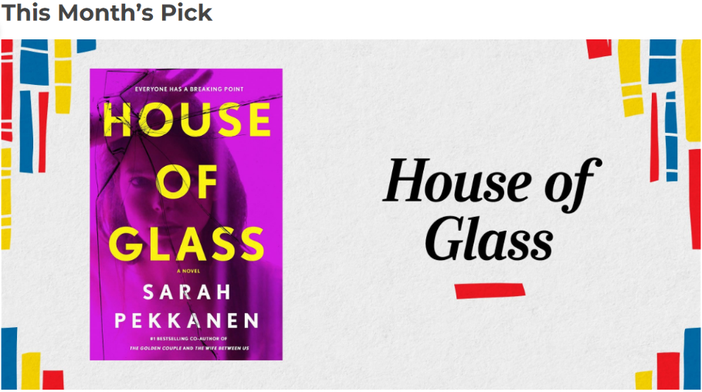

**·ScreenRat“2024年10本最佳惊悚悬疑”：**[10 Most Anticipated Horror & Thriller Books Coming Out In August 2024 (screenrant.com)](https://screenrant.com/most-anticipated-horror-thriller-books-august-2024/)

**·《纽约时报》 “3 Edge-of-Your-Seat New Thrillers”**

**·《图书馆期刊》“图书馆员和书商推荐”、“每周大书推荐”** [‘Shadow of Doubt’ by Brad Thor Tops Holds Lists| Book Pulse | Library Journal](https://www.libraryjournal.com/story/shadow-of-doubt-brad-thor-tops-holds-book-pulse)

**内容简介：**

**过去与现在碰撞，《纽约时报》畅销惊悚作家莎拉·佩卡南又一部成功之作《玻璃之屋》。**

表面上，他们是拥有完美生活的黄金家庭。在内心里，他们构建了完美的谎言。

一个年轻的保姆，她坠楼身亡，或许是被人推下去的？一个九岁的小女孩，她喜欢收集尖锐物品，而且拒绝交流。一个律师，她的工作是揭露真相：谁是受害者，谁是凶手。但若是所有人都在撒谎，你又怎么能知道真相？

罗斯·巴克利今年8岁，父母的离婚纠纷持续不断，将整个家庭拖入泥沼。罗斯亲眼目睹了保姆坠亡，心理阴影夺走了她的语言。律师斯特拉·哈德森是一名儿童律师，她的职责是保证监护权案件中儿童的利益最大化。但是由于她自己充满创伤的童年，斯特拉从不接受13岁以下的案件。但斯特拉的导师，一位受人尊敬的法官，相信她是唯一能帮助罗斯的人。

于是，斯特拉穿过铁门，走进巴克利家在华盛顿的豪宅，从那一刻起，她意识到这个案子比想象中要复杂得多，巴克利家族背后的问题也远超她设想。这栋占地广阔的豪宅本身也十分怪异：**完全由塑料打造的房子，没有任何玻璃材料。**

巴克利家族拼命隐藏着秘密，斯特拉则一步步深入其中，危险如影随形。裹尸布一般的沉重阴影笼罩下，过去和现在以她从未预料到的方式相碰撞。每个人都是保姆谋杀案的嫌疑人。母亲、父亲、祖母、保姆的男友——甚至是罗斯。

斯特拉立下誓言要保护儿童利益，但难道被保护者才是她最需要当心的人吗？

**作者简介：**

**莎拉•佩卡南（Sarah Pekkanen）**，国际畅销书作者，著有多部《今日美国》（*USA Today*）畅销书，包括《我们之间的妻子》（*The Wife Between Us*）、《完美邻居》（*The Perfect Neighbors* ）、《最好的我们》（*The Best of Us*）、《黄金夫妇》（*The Golden Couple*）。作为一名前调查记者和专栏作家，她的作品见刊于《华盛顿邮报》（*The Washington Post*）、《今日美国》（*USA Today*）等许多报刊杂志上。

莎拉是保罗·米勒·华盛顿报道奖学金的得主，也是杂志写作“国际日期变更线奖”（Dateline Award）的获奖者。

**媒体评价：**

“哇，我爱死这本书了！我不想让它完结，因为我太喜欢它了，我无法停止翻页！《玻璃之屋》是一部扣人心弦的惊悚片，充满了惊喜和引人入胜的角色。

——弗蕾达·麦克法登（Freida McFadden），悬疑小说家

“充满紧张和惊喜的《玻璃之屋》可能是我最喜欢的莎拉·佩卡南惊悚作品。诡异，令人不安，非常非常好。我根本放不下这本书!”

——梅根·米兰达（Megan Miranda），《纽约时报》畅销书作家

“当代哥特式惊悚小说。出色地刻画人类心灵之脆弱，刀锋般的悬念贯穿始终。一部成功之作。”

——《书单》

“慢热，但时刻让你保持紧张。如果你享受悬念迭起的痛苦和对自己侦探能力的猜疑，那么这部惊悚小说将给你带来无尽的颤栗和秘密，仿佛大厨轻吻了一口刀背。”

——凡妮莎·克罗宁(Vannessa Cronin)，亚马逊推理/惊悚大师

“一部曲折离奇的悬疑小说，以华盛顿特区及其富裕的郊区为背景，营造出独属于她的氛围。这是作者迄今为止最引人入胜、最令人满意的惊悚小说之一。”

——《图书馆杂志》

“引人入胜......紧张、哥特式的氛围，斯特拉的探案过程惊心动魄。”

——《出版者周刊》

**感谢您的阅读！**

**请将反馈信息发至：版权负责人**

**Email**：[**Rights@nurnberg.com.cn**](mailto:Rights@nurnberg.com.cn)

安德鲁·纳伯格联合国际有限公司北京代表处

北京市海淀区中关村大街甲59号中国人民大学文化大厦1705室, 邮编：100872

电话：010-82504106, 传真：010-82504200

公司网址：[http://www.nurnberg.com.cn](http://www.nurnberg.com.cn/)

书目下载：<http://www.nurnberg.com.cn/booklist_zh/list.aspx>

书讯浏览：<http://www.nurnberg.com.cn/book/book.aspx>

视频推荐：<http://www.nurnberg.com.cn/video/video.aspx>

豆瓣小站：<http://site.douban.com/110577/>

新浪微博：[安德鲁纳伯格公司的微博_微博 (weibo.com)](https://weibo.com/1877653117/profile?topnav=1&wvr=6)

微信订阅号：ANABJ2002

